

OBČINA AJDOVŠČINA
Občinska uprava

Cesta 5.maja 6/a, 5270 Ajdovščina
tel.: 05 365 91 10, fax: 05 365 91 30
E-mail: obcina@ajdovscina.si

Številka: 478-03/2013
Datum: 20.03.2013

OBJAVA NA SPLETNEM PORTALU

ZADEVA: NAMERA ZA SKLENITEV NEPOSREDNE NAJ EMNE POGODBE

Na podlagi 31. člena Zakona o stvarnem premoženju države in samoupravnih lokalnih skupnostih, (ZSPDSLS, Ur. list RS št. 86/10), 40. člena Uredbe o stvarnem premoženju države in samoupravnih lokalnih skupnostih (Uradni list št. 34/11) se na spletnem portalu Občine Ajdovščina objavi namera Občine Ajdovščina, Cesta 5. maja 6a, 5270 Ajdovščina za sklenitev neposredne pogodbe z naslednjo vsebino:

Občina odda v najem Miletič Nenadu, 5270 Ajdovščina, zemljišča par.št. 355 in 354, obe k.o. Ajdovščina , katastrska kultura njiva-travnik v izmeri 1260 m2, kot je označeno na skici, ki je priloga sklepa.
Najemno razmerje se sklepa za dobo 5 let z možnostjo podaljšanja. Občina lahko odpove najem z odpovednim rokom 1. leta, če bo potrebovala zemljišča za svoje namene.
Letna najemnina znaša 19,00 EUR.
Sklep izvede Občina Ajdovščina s sklenitvijo pogodbe z najemnikom, potem ko predhodno na spletu objavi namero za oddajo v najem v prvi točki opisanih zemljišč in se nanjo ne prijavi nobena druga zainteresirana stranka.
V primeru, da se v roku petnajstih dni od objave namere na spletnem portalu Občine Ajdovščina za sklenitev neposredne najemne pogodbe, prijavi še katera zainteresirana stranka, bo Občina Ajdovščina za sklenitev najemne pogodbe objavila javni razpis pod enakimi pogoji.

Številka:478-0032/2013
Datum: 21.3. 2013

TAJNIK
Janez FURLAN, univ. dipl. inž. zoot., s.r.

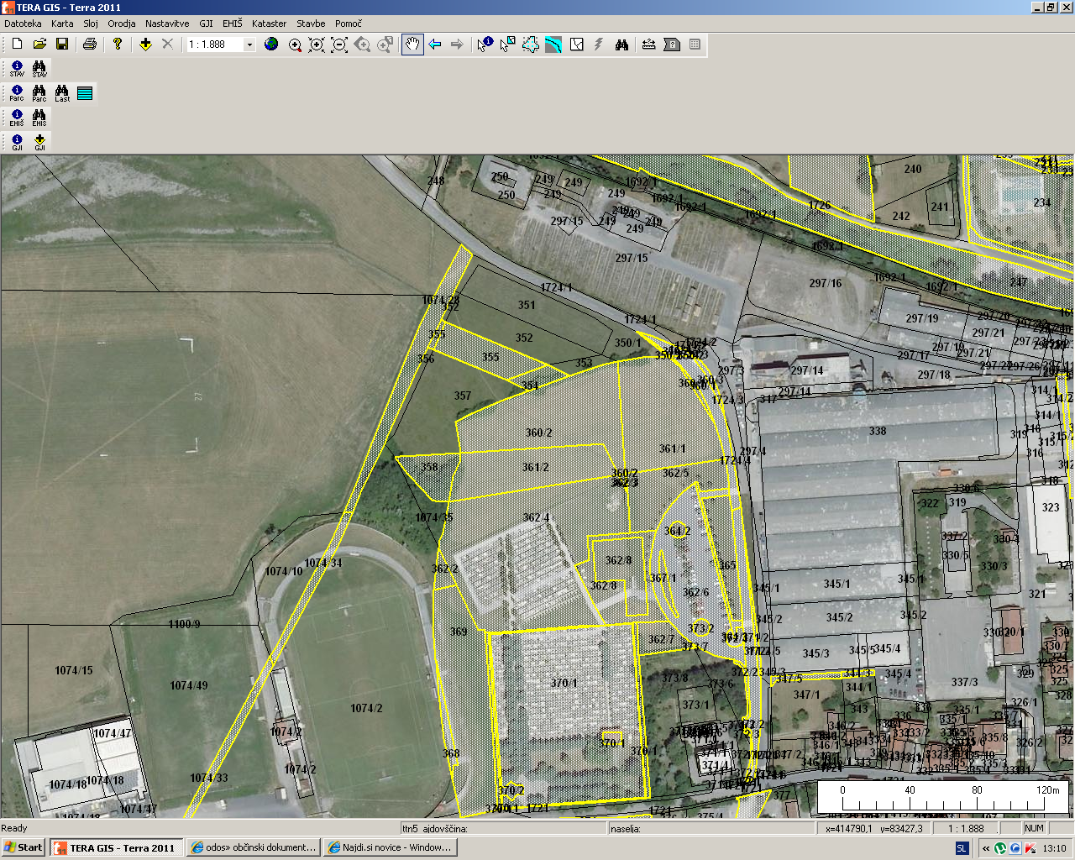
Par.št. 355 in 354 obe k.o. Ajdovščina- skupaj 1260 m2

